Муниципальное казенное дошкольное образовательное учреждение детский сад «Светлячок»

Отчёт о проделанной работе за 2016-2017 учебный год
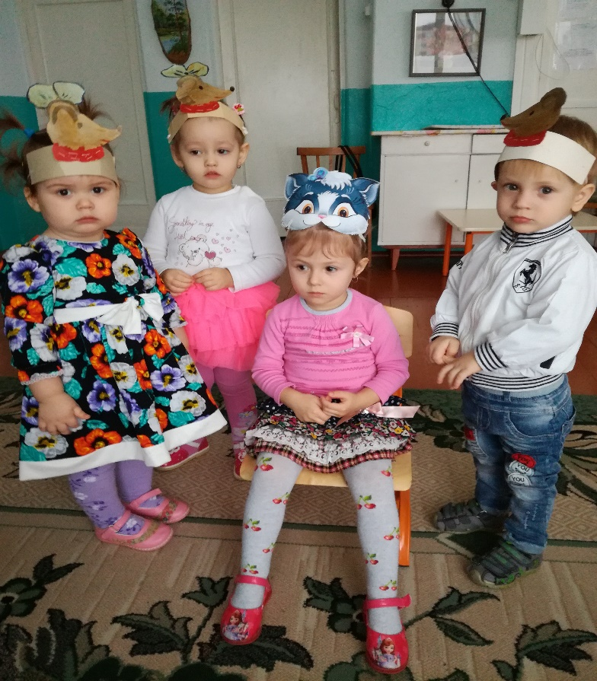
Воспитатели высшей квалификационной категории:
Степура Л.С.
Фельзинг Л.В.

Р.п. Чистоозёрное
2017г
В 2016- 2017 учебном году мы работали с детьми 1 младшей группы. Возраст детей от 2 до з лет. На начало учебного года общее количество детей в группе составляло 15 детей, из них 8 мальчиков и 7 девочек.
Посещаемость детей в 2016-2017 году

Месяц | Посещаемость | Пропущено. По болезни
сентябрь | 155 | 160 160
октябрь | 89 | 226 71
ноябрь | 105 | 195 144
декабрь | 118 | 212 15
январь | 109 | 146 29
февраль | 73 | 197 27
март | 142 | 188 76
Апрель | 135 | 150 30
май | 151 | 115 34
Всего: | 1077 | 1589 586

Средняя посещаемость в группе –120 детодней
В течение года в группе регулярно проводилась физкультурно-оздоровительная работа. Ежедневно проводились утренние зарядки под музыку; физкультурные занятия, подвижные игры, гимнастика после сна, хождения по массажным коврикам, дыхательная гимнастика, физминутки, пальчиковая гимнастика, гимнастика для глаз, релаксация, артикуляционная гимнастика.
Социальная карта
Полные семьи -13семей 86,68%
Не полные семьи –2семьи 13,32%
Опекуны –1семья 6,66 %
Количественный состав семьи:
Семья с одним ребёнком –2 семьи 13,32%
Семья с двумя детьми –10семей 66,66%
Семья с тремя детьми –3семьи 19,98%

Образовательный ценз родителей воспитанников:
Высшее –12человек 42,84%
Не законченное высшее –1человек 3,57%
Среднее-специальное –13человек46,41%
Среднее –2человека 7,14%
Социальное положение родителей:
Руководители –1человек 3,57%
Служащие – 20человек 71,405
Рабочие –2человека 7,14%
Предприниматели –2человека7,145
Безработные –3человека 10,71%

Воспитательно-образовательную работу в группе строили на основе создания специальной предметно-пространственной развивающийся среды, перспективного (прописанному в рабочей программе) и календарного планирования в соответствии с годовыми задачами детского сада.
Задачи:
- Совершенствование уровня профессиональной компетентности педагогов с целью повышения качества ВОП в соответствии с ФГОС ДОУ;
- 2.Повышение педагогической компетентности родителей путем использования нетрадиционных форм взаимодействия в условиях реализации ФГОС ДО;
- Обогащение содержания детской игры с использованием различных методов и приемов.
В течение полугодия первостепенное значение имело:
Забота и здоровье каждого ребенка; благополучие и всестороннее развитие каждого ребенка; создание в группе доброжелательного отношения ко всем воспитанникам; максимальное использование разнообразных видов детской деятельности, и их интеграция; творческая креативность воспитательно – образовательного процесса; единство подходов к воспитанию детей в условиях ДОУ и семьи.
Поэтому вся наша работа была направлена на успешное завершение адаптационного периода. Она сводилась к тому, чтобы обеспечить правильное и своевременное воздействие на ребёнка, как в условиях семьи, так и детского учреждения.
Наблюдая детей в первые дни, мы замечали, что дети по - разному проявляют себя. Одни плачут, другие отказываются от еды, не ложатся спать. Поэтому в первые дни старались соблюдать принципы постепенности во всех режимных моментах. Первая задача стояла перед нами - сделать всё возможное, чтобы облегчить детям привыкание к новым условиям. Мы свою работу организовывали, опираясь на следующие педагогические правила:
Приучали детей ко всему новому постепенно, старались прийти к единству и постоянству требований со стороны всех лиц, воспитывающих ребенка. Стремились установить твердую договоренность о том, что разрешать, что запрещать ребенку. Это помогало и малышу: при постоянных единых требованиях взрослых он становился спокойнее, увереннее, быстрее понимал, что значит, «нельзя» и что значит «можно». Все режимные процессы проводили спокойно, без лишней суеты, без причинения ребенку неприятных ощущений. Со дня поступления в детское учреждение приучали детей к активному участию в режимных процессах. Всё, что они в состоянии делать сами, выполняли самостоятельно.
В формировании культурно-гигиенических навыков учитывали уровень их развития и в зависимости от этого дифференцировали приёмы и методы педагогического воздействия. Сначала учили ребенка определенным действиям, используя для этого показ, совместные действия с малышом, упражнение в действии, неоднократное его повторение. Мы старались чутко относиться к детям, с лаской, потому что в первые дни пребывания в новой обстановке, некоторые дети чувствовали себя неуютно и одиноко. Не запрещали брать с собой в группу тот предмет, который напоминал им о доме.
В первые дни, чтобы успокоить ребенка, усаживали на диванчик, давали игрушки, разрешали играть в спальне. Ласково разговаривали с детьми, обращали их внимание на то, что делается за окном, наблюдали за живым объектом, избегали разговоров о доме, о маме. Держали детей поближе к себе, все дело в том, что новая обстановка, новые предметы отвлекали внимание детей от отрицательных эмоций лишь на короткое время. У детей ещё не сформировано потребность общаться со сверстниками. Вот поэтому в ограниченном пространстве, где подобрали небольшое количество игрушек, дети чувствовали себя увереннее, успокаивались.
Важным условием поддержания положительного эмоционального состояния у детей является их занятость. Старались постоянно занять детей. Ребенок, окруженный доброжелательным вниманием, лаской, становился более общительным, быстрее начинает знакомиться с группой, разговаривать с детьми.
В нашей работе ведущая цель – это создание благоприятных условий для полноценного проживания ребенком дошкольного детства, формирование основ базовой культуры личности, всестороннее развитие психических и физических качеств в соответствии с возрастными и индивидуальными особенностями, подготовка ребенка к жизни в современном обществе.
В группе организована предметно-пространственная среда. Она носить развивающий характер, разнообразная, трансформируемая, полифункциональная.
В соответствии с возрастом, и индивидуальными потребностями организованы игровые зоны для детей, представлены сюжетные игрушки: куклы, машины и т.д. Организованы уголки с крупной мебелью для сюжетно-ролевых игр: «Семья», «Салон красоты», «Больница», уголок «Ряженья» В группе имеется строительный набор, мелкие игрушки, кубики. Для уголка «Столовая» приобретена кухонная, столовая, чайная посуда, нами сделано много полуфабрикатов. Мальчики очень любят играть с машинами, а также в уголке «Мы строители». Имеется обучающие и развивающие игры: «Кто, как кричит», «Найди прищепки такого же цвета», «Волшебная книжка», «Кому помог Айболит?», «Кто где живёт», «Кто, чем питается», «Найди предмет по цвету» сделанные нами, кукольные театры на фланелеграфе: «Тили бом- тили бом», «Репка». Собраны предметные, сюжетные, картинки по сказкам. Оформлен уголок «В гостях у сказки», «Библиотека», «Музыкальный уголок», уголок для физического развития. Полочка моторики и сенсорного развития.
В группе создана доброжелательная психологическая атмосфера, благоприятные условия для физического и психоэмоционального комфорта детей. Старались установить контакт с каждым ребёнком, расположить его к себе, вызвать и сохранить интерес к жизни детей в детском саду. Для этого применяли различные методы: метод личного примера, требования, стимулирования, поручения. Дети охотно посещают детский сад. Развивающая среда способствовала наиболее эффективному развитию индивидуальности каждого воспитанника, с учетом его наклонностей, интересов, уровня развития. Работа была направлена на решение образовательных задач в процессе организации различных видов детской деятельности, в ходе режимных моментов, самостоятельной деятельности детей.
Благоприятная обстановка в группе создана в целях проявления двигательной, игровой и интеллектуальной активности и удовлетворения интереса к разнообразным видам деятельности. В своей работе применяли разнообразные формы обучения: традиционные, интегрированные, комплексные занятия. А также разнообразные приёмы: использование наглядности, игровые, сюрпризные моменты.
Развитие и обучение малышей происходило в специально организованных играх-занятиях, в процессе которых детьми приобретаются знания и умения, без которых невозможно их нормальное развитие. Игры – занятия с детьми раннего возраста проводили в группе, музыкальным руководителем. В группе есть полочка, отображающая тему недели, где находятся книжки, атрибуты, иллюстрации, игрушки, отображающие тему недели.
Методика образовательной деятельности с детьми раннего возраста имеет свою специфику. Она связана с особенностями развития и поведения малышей:
- Образовательная деятельность проводилась в игровой форме, с учетом решающего значения эмоционального фактора детей.
- Строго по подгруппам: число участников 6-8 детей. Длительность занятия не превышало 8-10 минут, обязательно с включением двигательного задания.
- Важно повторение занятий, действия умения, знания, приобретенные ребенком, становятся устойчивыми не сразу и легко разрушаются. Тема повторялись, но с разным материалом; либо один и тот же материал, но менялось задание.
Ежедневная образовательная и воспитательная работа позволила достигнуть следующих результатов:
• Дети интересуется окружающими предметами и активно действует с ними; эмоционально вовлечены в действия с игрушками и другими предметами, стремится проявлять настойчивость в достижении результата своих действий;
• используют специфические, культурно фиксированные предметные действия, знают назначение бытовых предметов (ложки, расчёски, карандаша и пр.) и умеют пользоваться ими. Владеют простейшими навыками самообслуживания; стремится проявлять самостоятельность в бытовом и игровом поведении;
• владеют активной речью, включённой в общение; могут обращаться с вопросами и просьбами, понимают речь взрослых; знают названия окружающих предметов и игрушек;
• стремится к общению со взрослыми и активно подражают им в движениях и действиях; появились игры, в которых дети воспроизводят действия взрослого;
• проявляют интерес к сверстникам; наблюдают за их действиями и подражают им;
• проявляют интерес к стихам, песням и сказкам, рассматриванию картинки, стремясь двигаться под музыку; эмоционально откликается на различные произведения культуры и искусства;
• у детей развита крупная моторика, они стремится осваивать различные виды движения (бег, лазанье, перешагивание и пр.). Развивается координация движений, способны быстро реагировать на сигналы, переключаться с одного движения на другое. Научились выполнять задания, действовать в общем, для всех темпе.
. дети научились группировать предметы по цвету, размеру, форме. Различают один и много предметов. Различают большие и маленькие предметы, называют их размер. Узнают шар и куб. Знают и называют, и используют детали строительного материала. Узнают и называют некоторых домашних и диких животных, их детенышей. Различают некоторые овощи, фрукты (1-2 вида). Имеют элементарные представления о природных сезонных явлениях.
. могут поделиться информацией, пожаловаться на неудобство (замерз, устал) и действия сверстника (отнимает). Сопровождают речью игровые и бытовые действия. Могут поделиться информацией (кто-то пришел, кто, что взял). Слушают доступные по содержанию стихи, сказки, рассказы. При повторном чтении проговаривают слова, небольшие фразы. Рассматривают иллюстрации в знакомых книжках с помощью педагога.
. умеют раскатывать пластилина прямыми и круговыми движениями кистей рук; отламывать от большого комка пластилина маленькие комочки, сплющивают их ладонями; соединять концы раскатанной палочки, плотно прижимая их друг к другу. Лепят несложные предметы; аккуратно пользуются пластилином. Знают, что карандашами, фломастерами, красками и кистью можно рисовать.
Общий уровень развития знаний, умений, навыков детей 1 младшей группы по разделам программы показало:

Ознакомление с предметным окружением и социальным миром:
Сформированные дети - 5 человек;
Находятся в стадии формирования -2 ребёнка;
Не сформированы - 8 детей (не разговаривают, не посещают детский сад)
Ознакомление с миром природы:
Сформированные дети – 5 человек;
Находятся в стадии формирования -2 ребёнка;
Не сформированы -8 детей (не разговаривают, не посещают детский сад).
Формирование элементарных математических представлений:
Сформированные дети - 5 человек;
Находятся в стадии формирования – 2 ребёнка;
Не сформированы -8 детей (не разговаривают, не посещают детский сад)
Развитие познавательно-исследовательской деятельности.
Уровень познавательной активности -11 детей;
Уровень развития произвольного слухового запоминания - 5 детей;
Уровень развития произвольного внимания, работоспособности 11 детей;
Умение детей выполнять задание в соответствии с инструкцией взрослого -10 детей.
Развитие игровой деятельности детей на уровне их возраста дети с удовольствием играют в хороводные, подвижные игры.
Для детей провели развлечение «Новогодний колокольчик», «В гостях у бабушки». Провели экскурсии по садику: медицинский кабинет, прачечная, кухня.
Анализ выполнения требований к содержанию и методам воспитания и обучения, а также анализ усвоения детьми программного материала показывают стабильность и позитивную динамику по всем направлениям развития.
Положительное влияние на этот позитивный процесс оказывает: тесное сотрудничество в работе воспитателей, специалистов, руководителей, родителей. Использование приемов развивающего обучения, индивидуального подхода к детям.
Знания и навыки, полученные на занятиях, систематически закрепляли в дидактических играх и в разных видах деятельности детей.
Нами строго соблюдался режим дня и все санитарно - гигиенические требования к пребыванию детей в ДОУ, что способствовало формированию положительных эмоций по отношению к детскому саду, воспитателю, детям.

В течение года в группе систематически проводилась работа по взаимодействию с родителями. Составлены перспективный план, где указаны все совместные мероприятия, консультации, родительские собрания, наглядно-стендовая информация. Родителям был представлен наглядно-информационный материал по кварталам, фотовыставка «Игры детей в детском саду». Консультации: «Как обеспечить успешную адаптацию к условиям детского сада», «Сенсорное развитие детей до трех лет», «Вредные привычки», «Если ребёнок часто дерется», «Как обеспечить безопасность детей дома», «Живу по расписанию», «Обучение этикету детей», «Как повысить иммунитет: весеннее правила для родителей», «Речевое развитие детей до 3 лет», «как развить усидчивость у детей» и т д. Были проведены с родителями мастер классы: «Новогодняя игрушка», «Игры с цветными пробками», «Забавные отпечатки», «Способности детей на кончиках пальцев», «Игры и упражнения, способствующие сенсорному развитию дошкольников». Для родителей оформлены картотеки: «Пальчиковые игры», «Игры для детей младшего возраста», «Подвижные игры», «Дидактические игры». Были оформлены фото альбомы по сезону (осень, зима, весна) с иллюстрациями, стихами, загадками. Для родителей выставляли материал по теме недели с предложениями во что поиграть, почитать детям дома. Были проведены родительские собрания: «Давайте познакомимся», «Итоги адаптации 2016 года», «Игры в жизни ребёнка», «Что должен уметь ребёнок 3 лет». Родители по участвовали в акциях «Массажные коврики своими руками из бросового материала», «Помоги тем, кто рядом», «Подари книгу». Приняли участие в конкурсах: «Осеннее настроение», «Дары осени», «Новогодняя игрушка», «Самый лучший папа мой». Наши дети: Андриянов Серёжа, Грам Анжелика, Негриенко Аделина, Гаврилова Нелля, Капшин Серёжа, Грачев Ваня, Бачинский Владик вместе с родителями поучаствовали во Всероссийских творческих конкурсах, заняли призовые места.
Работали над взятыми темами по самообразованию: «Воспитание самостоятельности в развитии культурно-гигиенических навыков у детей младшего возраста», «Дидактическая игра, как средство воспитания и развития детей младшего возраста».
В течение года мы старались повышать своё самообразование: участвовали в практикумах-семинарах, педсоветах, посещали консультации, открытые занятия. Приняли участие в конкурсе ДОУ и заняли первое место за лучшее оформление информационного стенда для родителей, а также в конкурсе «Сюжетно-ролевые» игры. Приняла участие в конкурсе профессионального мастерства «Мастер своего дела» заняла второе место. Приняла участие в фестивале «Судьба моя- я воспитатель», получила Почетную грамоту Министерства Образования, науки и инновационной политики Новосибирской области. Людмила Витальевна награждена грамотой губернатора Новосибирской области.
Все цели и задачи, поставленные на этот учебный год, планомерно выполнили, но есть и проблемы:
• Не все родители прислушиваются к нашим советам и продолжают нарушать режим дня, воспитанники пропускают утреннюю зарядку.
• К нашему большому сожалению в связи с возрастными особенностями и частой заболеваемостью в нашей группе низкая посещаемость детей.

На основе анализа воспитательно-образовательной работы за за прошедший 2016-2017 учебный год, добившись, как положительных результатов, так и возникших проблем, мы ставим на 2017- 2018 учебный год следующие задачи:

1. Продолжать сохранять благоприятный эмоционально – психологический климат в группе;
2. Поддерживать партнерские отношения между педагогами, детьми и родителями;
3. Оказывать помощь родителям в овладении психолого-педагогическими знаниями о развитии ребенка от трёх до четырех лет;
4. Находить и применять инновационные методы, продолжать работу по ведению здорового образа жизни среди детей и родителей;
5. Принимать активное участие в мероприятиях ДОУ.

